課程規劃與設計審查會議紀錄空白表
供實際會議後填寫｜非已召開會議紀錄
工作稿｜待填入實際資料或完成核定。本文不表示已核定課程、已聘任人員、已召開會議、已執行調查、已辦理訓練或已取得成效。

閱讀欄位 | 內容
本文件用途 | 課程規劃會議紀錄展現訓練課程設計流程，擬定訓練評估方法並作為訓練成效評估的依據，且有佐證資料可查。
使用方式 | 會議實際召開後，填入真實日期、出席者、議程、討論、決議與附件；會前不得預填出席、意見或決議。
評核先看 | 會議基本資料、設計流程審查議程、評量方法決議及佐證附件索引。
已確認資料 | 社團法人屏東縣原始點關懷協會；已確認方向：以健康教育及傳統整復推拿技術為核心，並保留依實際市場需求發展多元課程的空間。
尚待補入 | 真實會議時間地點、出席簽到／參與紀錄、核對文件版本、討論內容、決議及核定證明。

空白紀錄表｜目前沒有可核實的本次會議日期、出席者或決議；未召開前不得作為會議紀錄或核定證明。

一、會議基本資料
欄位 | 實際會議後填寫
會議名稱／類型 | [待填；說明課程需求、設計或審查範圍]
日期、時間及地點／方式 | [待填真實資訊]
召集功能及紀錄功能 | [待填實際參與人員或功能]
出席、列席及缺席情形 | [附簽到或可回查的參與紀錄；不得預填]
利益關係揭露及處理 | [待填；有關係者及處理方式]
審查課程／方案版本 | [待填文件名稱、版次及會前送審時間]

二、課程設計流程審查議程
流程表示（待核定／依實際資料填記）
課程規劃審查流程：確認會議範圍及版本 → 檢視需求與職能 → 檢視目標、內容、方式及資源 → 擬定評量工具與接受標準 → 記錄異議及採納／未採納理由 → 指派責任與期限 → 核定或列待辦。未具備原始資料時不得預填出席、意見或決議。
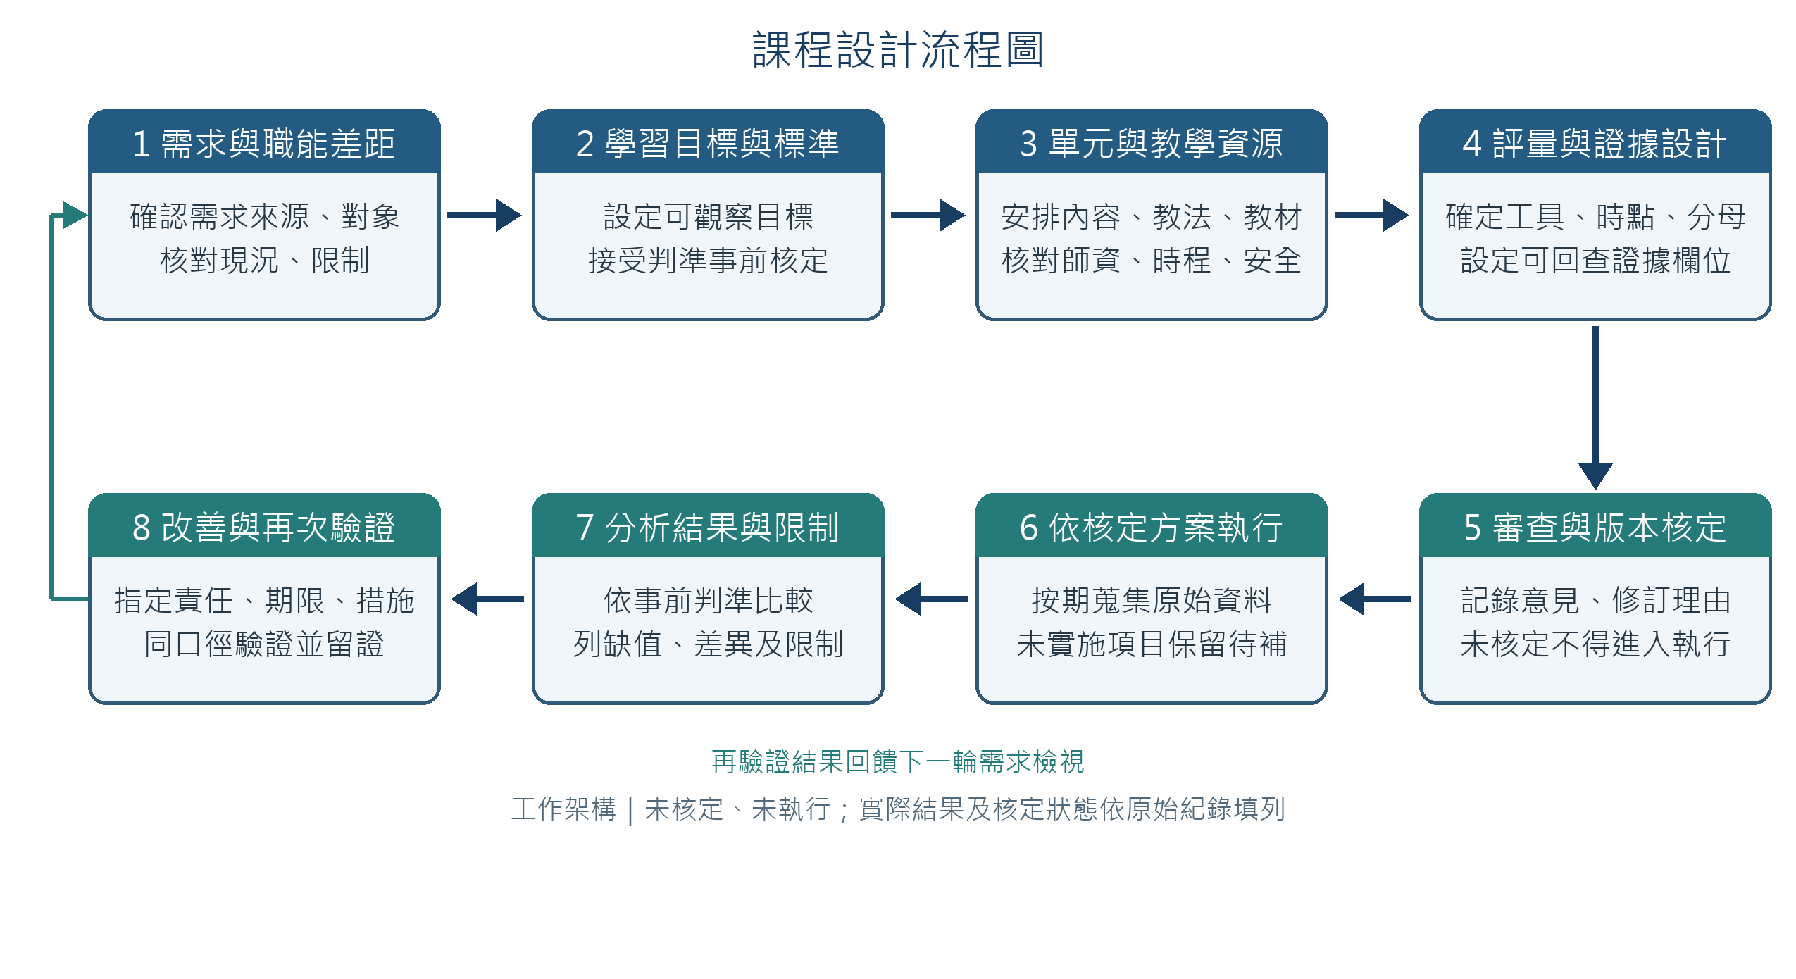
課程設計流程圖｜工作架構；未核定、未執行
議題 | 應檢視資料／問題 | 實際討論、意見及決議
需求與職能差距 | 需求來源、範圍、限制、任務與職能標準。 | [會後照實填寫]
學習目標與單元 | 每個目標如何回應需求並由單元支援？ | [會後照實填寫]
方法與時程 | 方法、練習、時程及資源是否可行？ | [會後照實填寫]
師資與學員條件 | 遴選條件及資格如何核驗？需要何種支持？ | [會後照實填寫]
教材、場地與設備 | 版本、授權、環境及安全條件是否具備？ | [會後照實填寫]
評量方法與依據 | 評量項目、時間、工具、公式、分母及接受判準為何？ | [會後照實填寫]
資料保存及追蹤 | 原始紀錄保存位置、存取功能及後續追蹤方式為何？ | [會後照實填寫]

三、評量方法決議紀錄
目標／指標 | 工具與時點 | 計算／判讀及接受標準 | 決議與待辦
[逐項填] | [工具版次、訓前／訓後或追蹤] | [方法及核定標準] | [決議／待辦]
[逐項填] | [工具版次、訓前／訓後或追蹤] | [方法及核定標準] | [決議／待辦]
[逐項填] | [工具版次、訓前／訓後或追蹤] | [方法及核定標準] | [決議／待辦]

四、決議、待辦及附件索引
項次 | 決議／待辦 | 責任功能與期限 | 完成證據位置
1 | [會後填寫；不得先填] | [待填] | [待補]
2 | [會後填寫；不得先填] | [待填] | [待補]
3 | [會後填寫；不得先填] | [待填] | [待補]

附件／版本 | 名稱及檔案位置 | 檢視結果／備註
A | [課程設計流程／方案版次] | [待補]
B | [需求與職能分析資料] | [待補]
C | [評量方法與指標對照表] | [待補]
D | [簽到、會後核定及其他佐證] | [待補]

紀錄覆核功能：[待填] 覆核日期：[待填] 正式保存位置：[待填]。會議紀錄僅能在實際會議後完成，須與原始參與及決議資料一致。

依據與使用界線
對應查核項目：課程規劃會議紀錄展現訓練課程設計流程，擬定訓練評估方法並作為訓練成效評估的依據，且有佐證資料可查。
來源：TTQS 人才發展品質管理系統「查核佐證文件資料表－訓練機構版」，第 3 頁。官方文字作為文件範圍依據；本稿中的流程、欄位及方法均為可供協會審議修訂的工作設計，不證明本會已採行。
健康教育及傳統整復推拿相關內容限於訓練與非醫療健康教育範圍；不得以本稿宣稱診斷、治療、療效或實際訓練成果。

五、逐議題審議、異議處理與會後追蹤
本表只在實際課程審查會議後填寫。會前可列「預定議題」，不得預寫出席、意見、核准或決議。
議題／會前版本 | 資料與依據 | 意見／異議及來源 | 決議與未採納理由 | 責任功能／期限／驗證
需求及職能差距：[待填] | [來源、期間、範圍與限制] | [會後照實填；保留不同意見] | [採納／未採納及理由] | [待會後決議]
學習目標與課程方法：[待填] | [方案版次及目標—方法關聯] | [會後照實填] | [待會後決議] | [待會後決議]
評量方法及接受標準：[待填] | [工具、時間點、分母與計算口徑] | [會後照實填] | [待會後決議] | [待會後決議]
師資、學員、教材、環境與風險：[待填] | [原件／查核表位置] | [會後照實填] | [待會後決議] | [待會後決議]
會議結論欄 | 實際會後填寫
未解問題／不得往下走條件 | [列缺件、責任功能及解除條件]
核准狀態／權責依據 | [只依實際章程授權與原始決議填寫]
簽到、紀錄覆核與保存 | [簽到或參與原件、覆核者、日期、保存位置]
會後跟催與效果驗證 | [責任人、期限、完成證據及回看方式]
本會議紀錄與 0040 評量方法及成效指標對照表分工：本件保存實際審議、意見、異議及決議；0040 保存指標定義、公式、工具、資料欄位及實際評量證據。未召開會議時兩者均不得被當成已核定的證明。

課程單元與時程審查紀錄
於實際會議中逐項核對課程版本；未召開前不預填出席、意見或決定。
單元／順序 | 預定時段／時數 | 目標／內容 | 方法／評量與證據 | 會議意見／決議
[待填] | [依課程草案] | [待填] | [待填] | [會後填寫；附議題及版本]
[待填] | [依課程草案] | [待填] | [待填] | [會後填寫；附議題及版本]
[待填] | [依課程草案] | [待填] | [待填] | [會後填寫；附議題及版本]

I08-E03 課程方案會議—意見—決議追溯表
僅於實際開會後記錄日期、參與角色、會前資料、意見、異議、決議、責任及附件；會前不得預填出席或決議。
核對項目 | 應回查資料／通過條件 | 狀態／責任／證據位置
會議日期、參與角色與範圍 | 以簽到或可回查紀錄確認是否召開、參與者角色及審議範圍。 | □符合 □待補 □不適用；日期／簽到／版本：[待填]
會前資料與方案版本 | 列明需求、課程方案、時程、評量工具及附件的名稱與版本。 | □符合 □待補 □不適用；資料清單／位置：[待填]
意見、異議與資料依據 | 保留不同意見、資料來源及採納／不採納理由。 | □符合 □待補 □不適用；會議原始紀錄：[待填]
決議、責任與期限 | 逐案記錄決議或未決、授權依據、責任功能、期限與停下條件。 | □符合 □待補 □不適用；決議／追蹤表：[待填]
簽認、附件與後續驗證 | 核對簽認、附件索引、保存位置、版本及下次驗證方式。 | □符合 □待補 □不適用；簽認／附件／證據：[待填]

覆核與待辦追蹤（實際完成後填寫）
本欄只記錄實際核對、審議或執行後可回查的事項；尚未完成時保留待填，不代表已核定或已發生。
覆核欄位 | 填寫／判讀規則 | 紀錄
實際會議日期、版本及出席證據 | 會後依簽到或可回查紀錄填實際日期、版本、出席角色；未開會留白。 | [待填／待核定；附證據路徑]
議題、意見、異議與未採納理由 | 保留各方意見、異議、採納或未採納理由及其資料依據。 | [待填／待核定；附證據路徑]
決議、責任功能及完成期限 | 逐項記錄決議、責任功能、期限與完成條件；會前不得預填決議。 | [待填／待核定；附證據路徑]
簽認、附件索引與保存位置 | 列簽認、附件名稱、保存位置與可回查索引。 | [待填／待核定；附證據路徑]
以下為可直接使用的補充工作表。只填入可回查來源或實際紀錄；尚未取得或核定的內容維持待補。

需求—職能—目標—單元—教法—評量—證據矩陣
以需求 ID 串接課程設計、評量和證據；來源或核定資料未取得時維持待補。
目標覆蓋率＝有對應評量工具及判準的核定目標數 ÷ 全部核定目標數 × 100%；待核定目標不計入，分母為 0 時列 N/A。此比率只反映設計涵蓋，不代表學員達標或訓練有效。
需求來源／ID | 職能／指標 | 目標／ID | 單元／順序 | 教法／教材 | 評量／判準 | 證據／位置
[需求來源／對象待補] | [職能／行為指標待核定] | [目標ID與可觀察結果待核定] | [單元名稱／順序待填] | [教學活動／教材待填] | [評量工具／判準待核定] | [實施後填證據名稱、日期、路徑]
[需求來源／對象待補] | [職能／行為指標待核定] | [目標ID與可觀察結果待核定] | [單元名稱／順序待填] | [教學活動／教材待填] | [評量工具／判準待核定] | [實施後填證據名稱、日期、路徑]

